黑龙江大学
研究生系统
成绩录入操作文档

目录

1. 登录、退出系统 3
1.1 系统登录 3
1.2 退出 4
2. 成绩录入 4
2.1 教师成绩录入 4
3. 咨询方式 10

登录、退出系统

系统登录
- 打开IE浏览器.
- 在IE浏览器输入黑龙江大学校园信息门户网址http://my.hlju.edu.cn，出现如下登录页面：
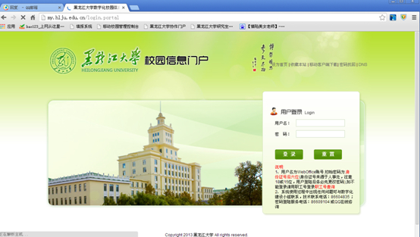
输入帐号（帐号为weboffcie帐号，如果不能登陆请使用职工号），输入密码后进入门户系统（注：初次登录用户需要修改密码和一些基本信息，系统默认密码为身份证号后六位）。
- 进入门户系统后选择业务系统下的研究生系统
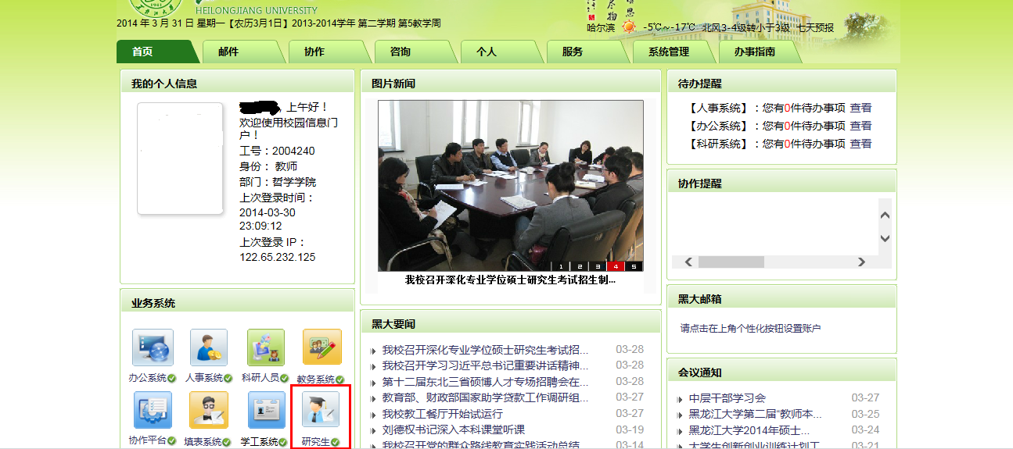

退出
进入研究生系统后，点击右上角的退出按钮即可安全退出系统。
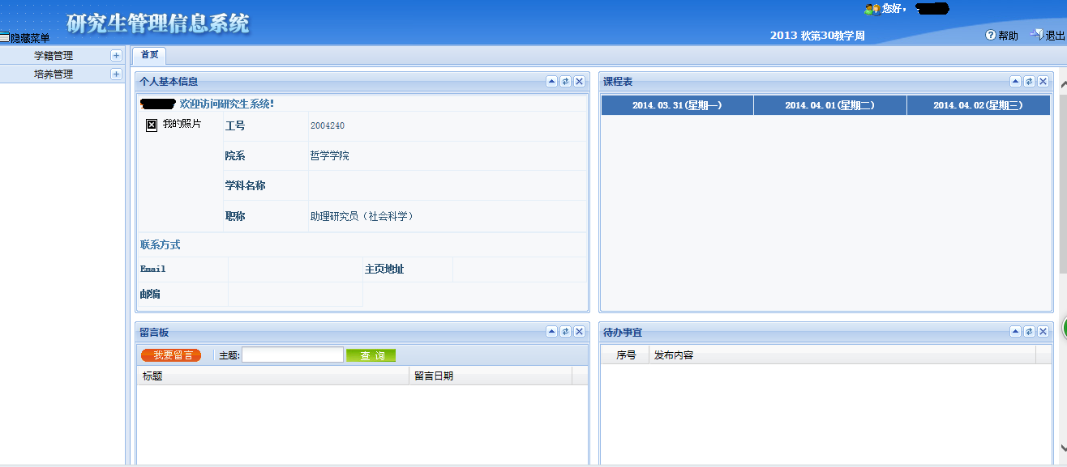

成绩录入

教师成绩录入
- 进入黑龙江大学研究生管理系统后选择教师服务下的教师成绩录入，如图：
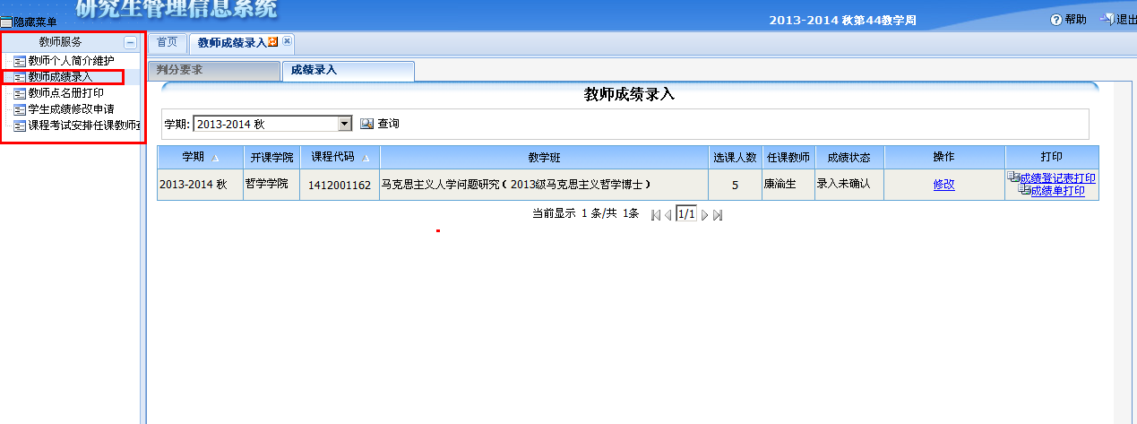
- 系统会将教师任课的所有课程列出，如图：
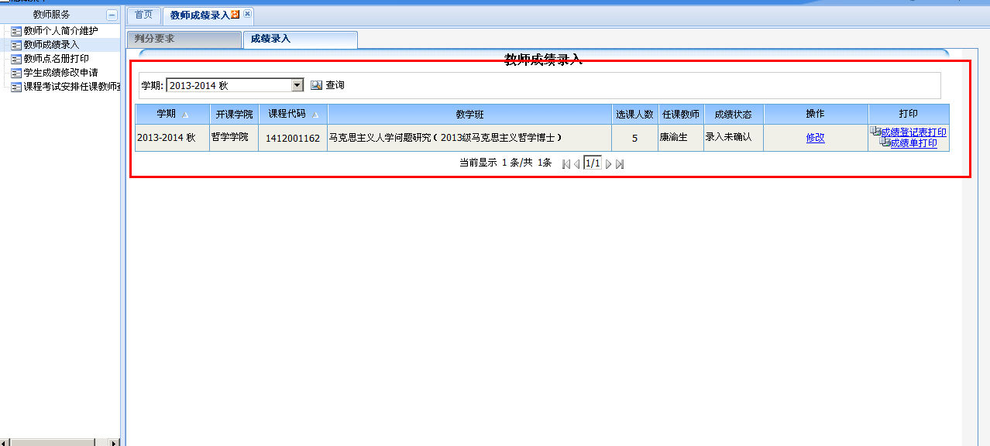
- 选择要录入成绩的课程，点击录入，如图：
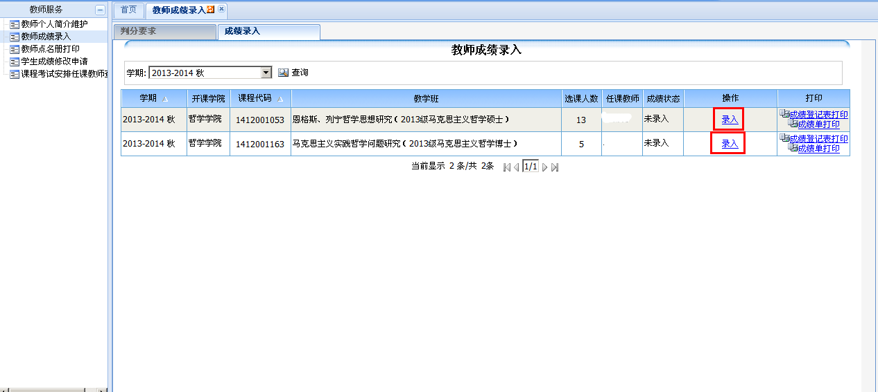
- 如果需要录入平时成绩，则需要勾选是否录入平时成绩复选框，并设置平时成绩与期末成绩的比例，如图：
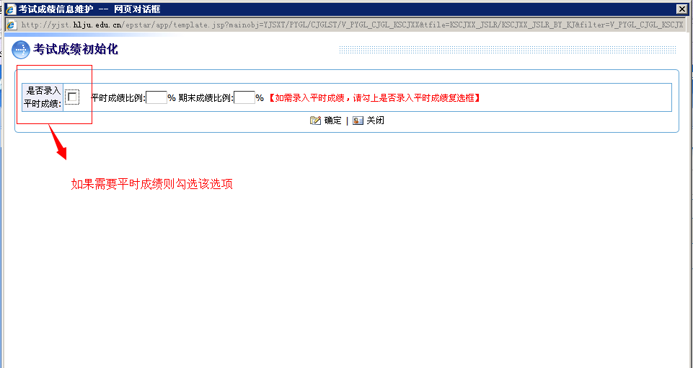
备注：如果不需要平时成绩，则不需要勾选，直接点击确定跳转至下一界面即可
- 点击确定按钮，勾选平时成绩界面如下：
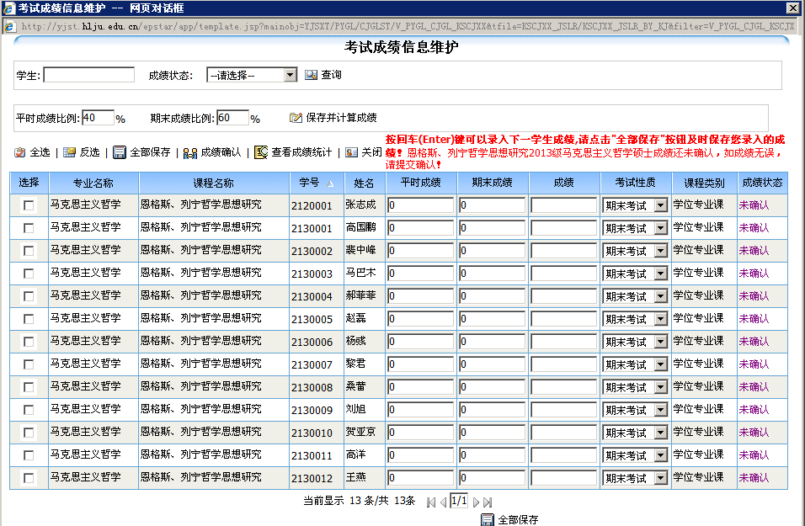
不勾选平时成绩界面如下：
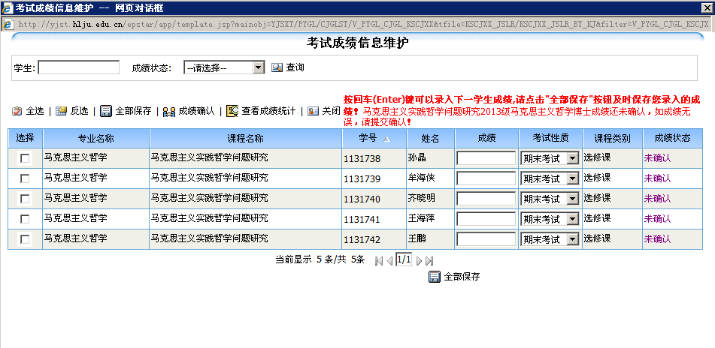
- 如果有缺考或作弊的学生选择考试性质为缺考或作弊，手动输入学生的成绩后，点击成绩确认，如图：
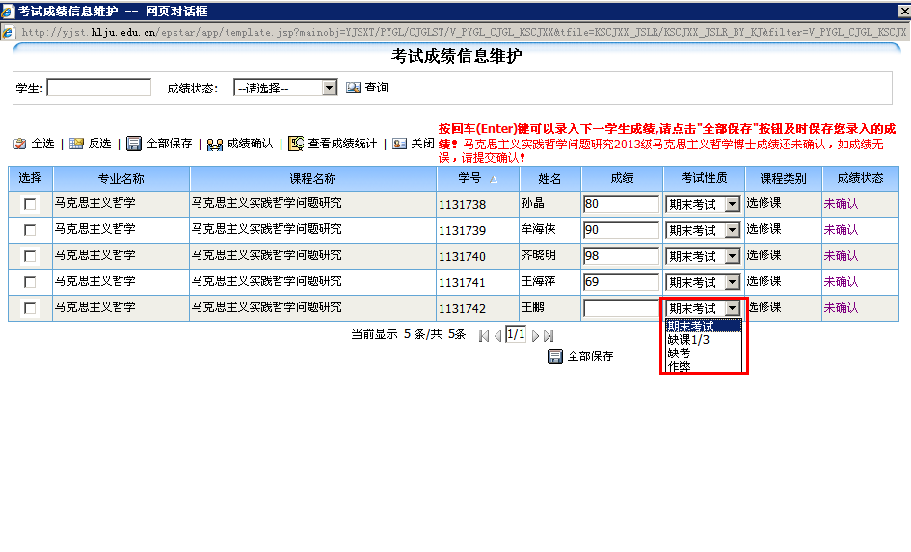
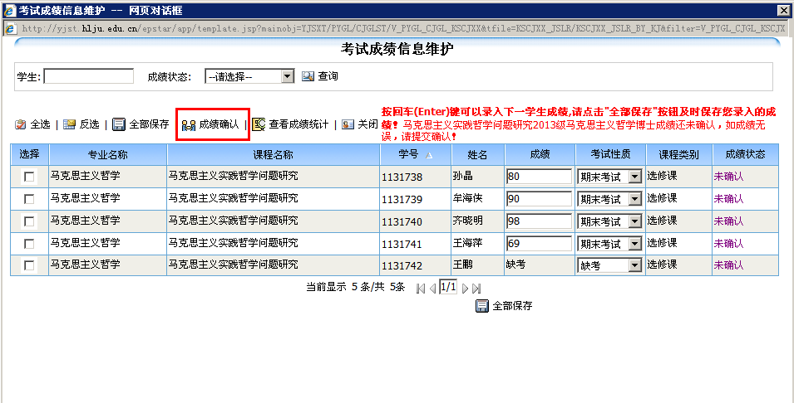
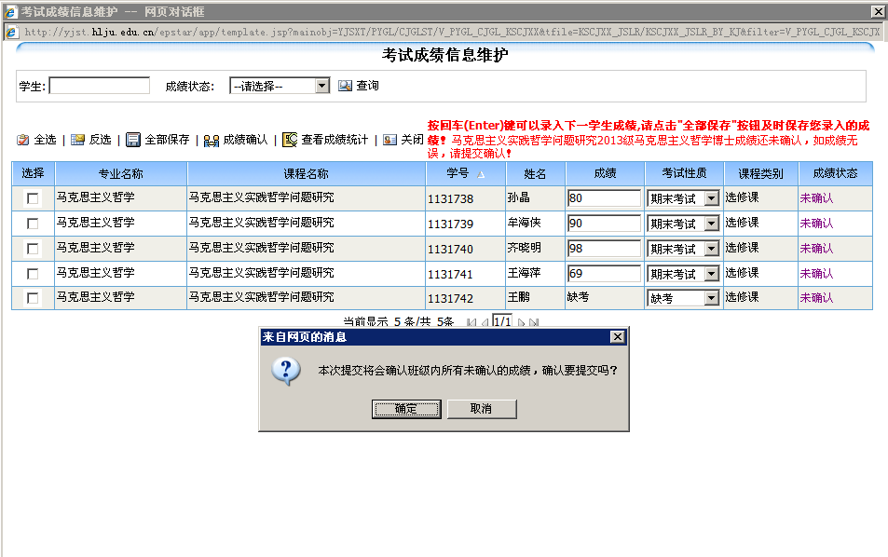
确定后，选择考试方式和考试时间，并可以查看各分数段统计结果，点击确认提交，如图：
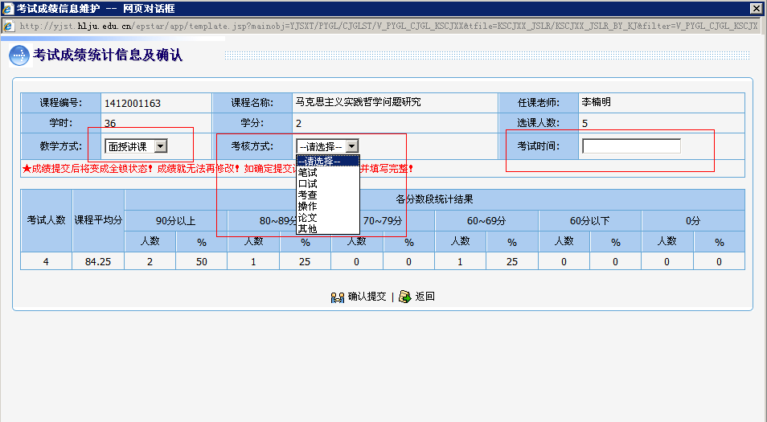

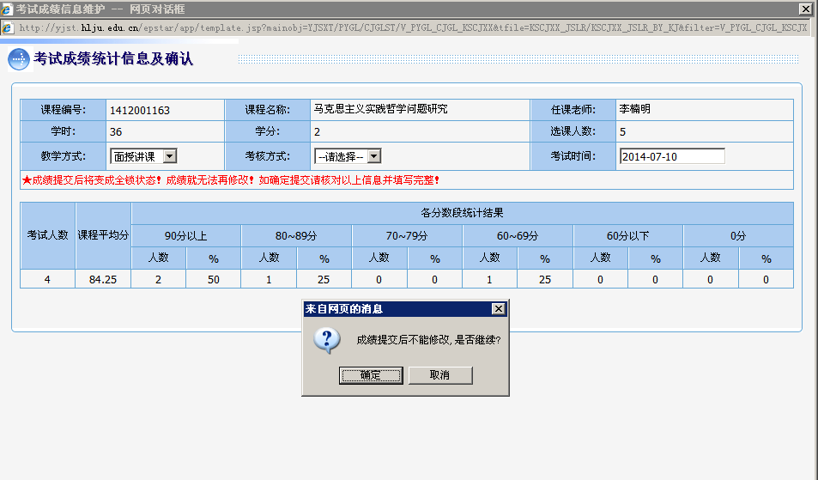
确定后，成绩就录入完毕了，学生可以登录系统查询学生，教师可以打印成绩单，如图：
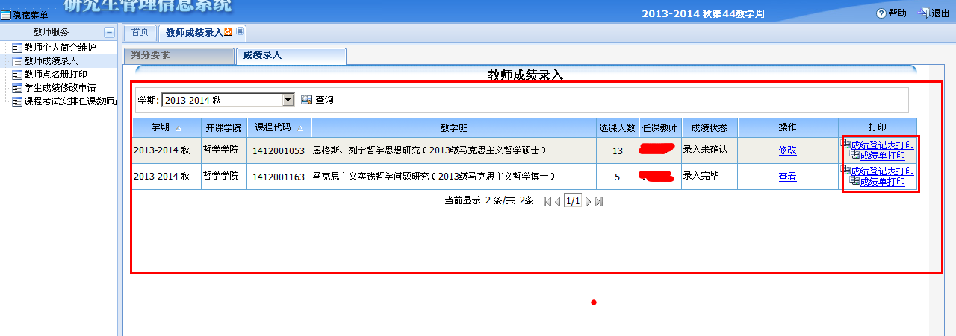

咨询方式
系统登录问题，请打电话86604835 王岩。
技术问题，请打电话 86604899/86604835 穆老师咨询。

